**Цель классного часа:** вовлекать детей в систематическое занятие спортом, физической культурой; привлекать детей к здоровому образу жизни; учить работать в группах, развивать коммуникативные способности.

**Ход классного часа:**  
**1. Спорт и мы.**  
Помогите мне прочитать тему нашего классного часа.   
На доске:**«ПТРОС И ЫМ»**  
  
- Какие слова у вас получились?  
- Вы любите заниматься спортом? Какой вид спорта вам нравится?  
2. **Презентация о видах спорта.**  
3. **Загадки о спорте:**  
  
Спортзал.  
Есть лужайка в нашей школе,   
А на ней - козлы и кони.   
Кувыркаемся мы тут  
Ровно сорок пять минут.  
В школе - кони и лужайка?!  
Что за чудо - угадай-ка!  
  
Волейбол.   
Не пойму, ребята, кто вы?  
Птицеловы? Рыболовы?  
Что за невод во дворе?  
- Не мешал бы ты игре,  
Ты бы лучше отошел!  
Мы играем в ...  
  
Футбольный мяч.  
По пустому животу  
Бьют меня невмоготу;  
Метко сыплют игроки  
Мне ногами тумаки.  
  
Велосипед.   
Этот конь не ест овса,  
Вместо ног - два колеса.  
Сядь верхом и мчись на нем,  
Только лучше правь рулем.  
  
Коньки.   
Два коня у меня,  
Два коня,  
По воде они возят меня,  
А вода тверда,  
Словно каменная.  
  
Лыжи.   
Мы - проворные сестрицы,  
Быстро бегать мастерицы,  
В дождь - лежим,  
В снег - бежим,   
Уж такой у нас режим.  
  
Гантели.  
Силачом я стать хочу,  
Прихожу я к силачу:  
- Расскажите вот о чем -  
Как вы стали силачом?  
Улыбнулся он в ответ:  
- Очень просто. Много лет  
Ежедневно, встав с постели,  
Поднимаю я?..  
  
Шахматы.  
На квадратиках доски   
Короли свели полки.  
Нет для боя у полков   
И патронов, ни штыков.  
  
Рюкзак.   
Ты идешь с друзьями в лес,  
А он на плечи тебе влез.  
Сам идти не хочет,  
Он тяжелый очень.  
Он с тобою и со мною  
Шел лесными стежками -  
Друг походный за спиною  
На ремнях с застежками.  
  
  
4. **Игра “Угадай”**  
- Молодцы, загадки отгадали. А сейчас, чтобы виды спорта отгадать нужно их показать.  
  
Правила игры. Выберите водящего, который разделит вас на группы и выйдет из класса. Договоритесь в группах, какой вид спорта вы будете изображать. Водящий входит в класс и определяет, в какой последовательности группы будут показывать задуманные действия, а водящий отгадывает  
  
(Виды спорта: фигурное катание, футбол, плавание, хоккей, шахматы, бокс, прыжки, теннис…).  
  
5. **Физминутка.**  
  
6. **Спорт и здоровье.**  
Ребята, а зачем нужно заниматься спортом?  
- Объясните пословицу “Здоровье дороже золота”.  
  
(Деньги можно заработать, а плохое здоровье очень трудно восстановит, даже за деньги. Нужно беречь свое здоровье.)  
  
Что губит здоровье людей?  
(Курение, мало бывают на свежем воздухе, переедание, мало двигаются…)  
  
*Пословицы шутят*  
  
Пословица, тебя мы знаем  
Но не такою ты была:   
Не уж то буква озорная  
Вновь чье – то место заняла?  
  
В здоровом теле здоровый пух. (Дух)  
  
Голода не бойся. По пояс мойся. (Холода)  
  
Секретный приказ.  
Работа в группах.  
  
Лишь буквы те, что в этих строчках  
Даны не более чем раз.  
Тебе помогут быстро, точно  
Секретный выполнить приказ.  
  
- Как вы поняли условие? (Нужно зачеркнуть буквы, которые повторяются)  
  
**З П С Б Т К У Ы Ш Э Д Я Ж Ь Ф Ю Э   
Ф Т Ш В З Ч П К Р С А Г П О М   
Ы С Ы Э Л Ю Е К Н Ш Ж И Т Я Ч З**  
- Какое предложение – приказ у вас получилось?  
  
Будь врагом лени.  
  
- Как поняли пословицу?  
  
7. **Подведение итогов. (Рефлексия).**  
  
Как вы думаете, ребята, полезным ли был для вас сегодняшний разговор?

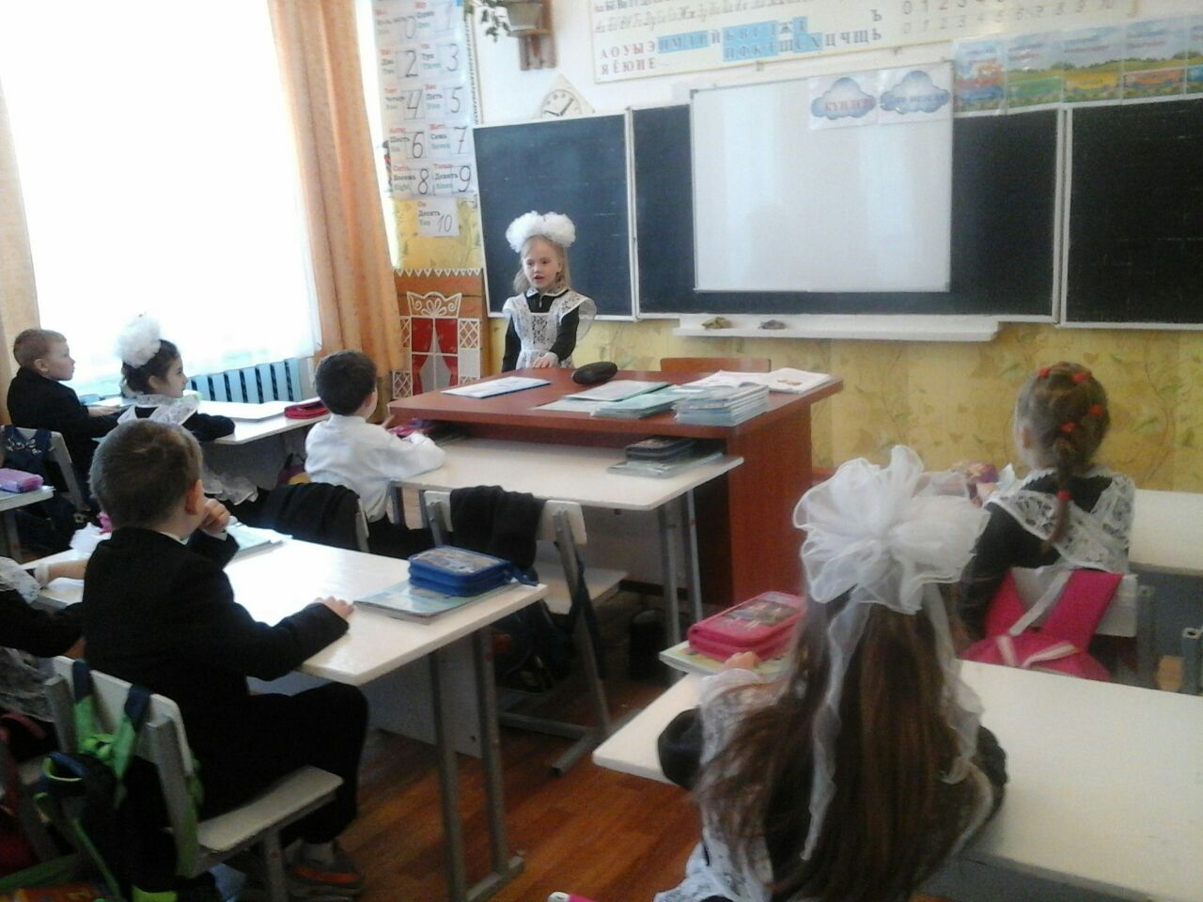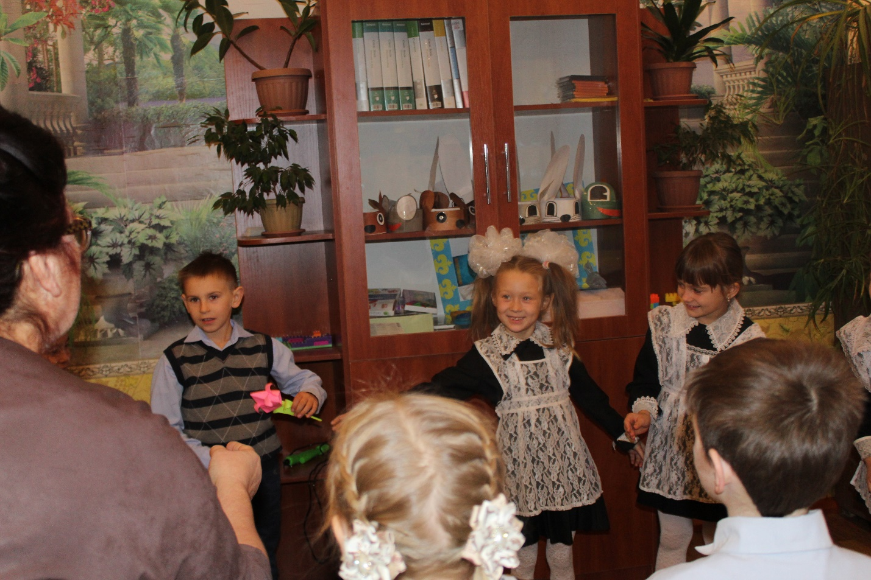

**ГУ « Камышенская средняя школа»**

**Классный час в 1 классе на тему :**  **« Зачем нужно заниматься физической культурой?»**

**Подготовила : Островская Людмила Васильевна**

**2018 уч год**